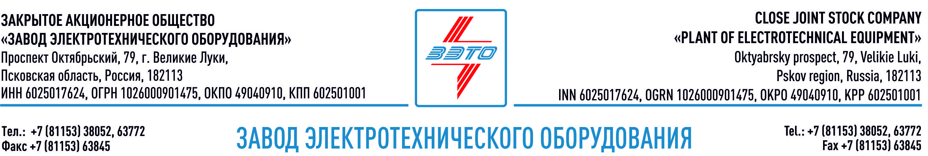

ПРЕСС-РЕЛИЗ, 14.03.2021, Дубай, ОАЭ

ЗАО «ЗЭТО» приняло участие в 47-й международной энергетической выставке в Дубае

С 7 по 9 марта в Дубае прошла международная выставка «Middle East Energy». Она привлекает к себе участников со всего мира тем, что охватывает все аспекты производства электроэнергии, давая экспортерам большие возможности выхода на прибыльный рынок Ближнего Востока и Северной Африки.

Проходящая уже в 47-й раз при поддержке Министерства энергетики и инфраструктуры ОАЭ выставка Middle East Energy 2022 (MEE) является самым авторитетным и комплексным энергетическим мероприятием в регионе MENA.

Сотрудники ЗАО «ЗЭТО» представили продукцию производства великолукского завода электротехнического оборудования ЗАО «ЗЭТО», в том числе комплектное распределительное устройство с элегазовой изоляцией (КРУЭ) 110 кВ, компактный модуль открытого распределительного устройства, а также рассказали о перспективах освоения новой техники. В рамках выставки представители завода провели ряд личных встреч и отметили большой интерес посетителей MIDDLE EAST ENERGY DUBAI 2022 к продукции российского производства.

Великолукский завод электротехнического оборудования ЗАО «ЗЭТО» является одним из крупнейших производителей электротехнического оборудования для электроэнергетики, нефтяной и газовой промышленности, добывающей и обрабатывающей промышленности, железных дорог, метрополитена, сельского и городского хозяйства. Перечень выпускаемого оборудования в настоящее время составляет более 400 наименований, он охватывает все классы напряжений от 0,38 до 750 кВ. ЗАО «ЗЭТО» — современное, высокоэффективное, социально ориентированное предприятие, обладающее мощным научным и техническим потенциалом, стремящееся стать лидером по производству высоковольтного оборудования. ЗАО «ЗЭТО» входит в перечень системообразующих организаций Министерства промышленности и торговли РФ в категории «Энергетическое машиностроение, электрическая и кабельная промышленность» и является якорным резидентом «Промышленного электротехнического кластера Псковской области» и Технопарка «Электрополис». Подробнее: https://www.zeto.ru, info@zeto.ru

Контакты для СМИ:
Дубова Дарья
PR-менеджер ЗАО "ЗЭТО"
182113, Россия, г. Великие Луки, просп. Октябрьский, 79
тел. + 7 (81153) 6-38-39
www.zeto.ru
reklama@zeto.ru

